**Las Parejas, 18 de Diciembre de 2019.**

**Al Presidente del Parlamento del Mercosur.**

**Oscar Laborde.**

De mi mayor consideración:

Por medio de la presente me dirijo a usted, con motivo de comunicarle mi renuncia al cargo de Parlamentario del Mercosur que orgullosamente ocupé desde el 10 de Diciembre del año 2015.

Al ser convocado para desempeñar otra tarea en el nuevo Gobierno Nacional de la República Argentina, considero que otro compañero u otra compañera deberá llevar adelante la enorme labor de lograr una integración plena de nuestra región, tarea que llevamos a cabo con muchísimo esfuerzo en estos años, con grandes logros de la delegación argentina y todo el cuerpo del Parlamento, a pesar de las permanentes acciones del anterior gobierno argentino de denostar nuestra función como representantes de los pueblos del Mercosur y degradar las instituciones de nuestra región.

Deseándole el mayor de los éxitos en su función, que ruego haga extensivo a todos los compañeros y las compañeras del bloque regional, quiero ratificarle mi absoluta disposición para continuar trabajando juntos en pos de la Patria Grande que soñamos, ya no desde la función sino desde el compromiso militante, la solidaridad y el sentimiento que nos inculcaron Néstor y Cristina.

Lo saludo muy atte.

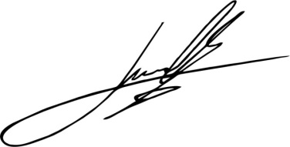

**DIEGO MANSILLA.**